**MAESTRÍA EN ADMINISTRACIÓN Y POLÍTICAS PÚBLICAS.**

**PLANEACIÓN ESTRATÉGICA**

**CATEDRÁTICO: MTRO. ANTONIO PÉREZ GÓMEZ**

**ALUMNO: LIC. JOSÉ ALEJANDRO CONSTANTINO PÉREZ**

**16 DE ABRIL DEL 2016**

**“*No solo es factible conocer inteligentemente el futuro, sino que también es posible concebir futuros alternativos, de entre ellos seleccionar el mejor y construirlo estratégicamente”.*** (Tello, 2007)

Bajo esa premisa, nos hace reflexionar de la importancia que tiene de la planeación como una función básica para asegurar un futuro exitoso de las organizaciones, pero, además de la oportunidad de seleccionar el mejor o construirlo estratégicamente, de ahí resulta el valor de la PLANEACIÓN ESTRATÉGICA, como herramienta que todo administrador de organizaciones debe de aplicar.

Para poder emprender un proyecto de planeación estratégica debemos de partir desde el reconocimiento de:

EL FUTURO:

Es en este campo donde se ubican las investigaciones, las cuales pretenden:

* Definir y analizar alternativas futuras, es decir, responder a las preguntas: ¿cómo podrá ser?, ¿cómo deseamos que fuese?, y, en el caso específico de la prospectiva, ¿qué debemos y podemos hacer hoy para lograr el porvenir deseado?

* Examinar las implicaciones de nuestros planteamientos hipotéticos. Esto es, conocer las posibles repercusiones o impacto, al cambiar o modificar algunos elementos de nuestra vida.

Por ejemplo: ¿qué sucedería de elevarse la esperanza de vida de la población?; se referiría, sin duda, el incremento de los servicios de seguridad social, del número de casas de asistencia, las acciones encaminadas a la atención de la tercera edad, etc.

* Prepararnos para los cambios manteniendo una actitud abierta.

La aceleración de nuestra vida moderna y la rapidez con la que surgen los cambios, han propiciado que nuestros hábitos y valores se vean afectados, en ocasiones sin que nosotros mismos nos demos cuenta de ello. Pensemos, por ejemplo: la cuantos de nuestros abuelos no asombro el surgimiento de la radio o la televisión, llegando a modificar incluso la vida familiar?

Actualmente, la cuantos de nosotros no deja de sorprendernos la "invasión" de las computadoras en nuestra vida diaria?

Para estudiar el futuro existen por lo menos cinco grandes enfoque:

Las **proyecciones**, las cuales toman algunos datos o eventos del pasado y el presente llevándolos a través de diversos métodos matemáticos, estadísticos, cualitativos hacia el futuro

Las **predicciones** se basan en visiones deterministas. Presentan enunciados irrebatibles (que pretenden ser exactos) sobre lo que necesariamente habrá de suceder.

La **previsión** busca tomar acciones en el presente para resolver anticipadamente problemas que pudieran surgir en el futuro inmediato.

Los **pronósticos** representan juicios razonados sobre un asunto importante que se tomara como base de algún programa de acción.

La **prospectiva** no busca "adivinar" el futuro sino que pretende construirlo

**La Planeación estratégica**

Es la elaboración, desarrollo, y puesta en marcha de distintos planes operativos por parte de empresas u organizaciones, con la intención de alcanzar objetivos y metas planteadas. Estos planes pueden ser a tiempo determinados. Es por ello que las tres preguntas principales para la planeación estratégica y las circunstancias se basan en:

¿Dónde está hoy? – Mediante un análisis de la situación externa e interna,

¿Hacia dónde se dirige?- establecer una misión y visión determinando objetivos deseados,

¿Cómo llegará? – la manera en que se establecerán estrategias y tácticas así como la asignación de los tipos de recursos disponibles.

Mediante la planeación se puede prever de una manera más certera los acontecimientos futuros; o más bien dicho todas aquellas variables que puedan presentarse en un futuro con el objeto que no afecte nuestro objetivo y fin deseado por lo cual las ventajas de dicha actividad se basan en reducir al mínimo los riesgos y aprovechar al máximo las oportunidades, disminuye al mínimo los problemas potenciales y proporciona al administrador magníficos rendimientos de su tiempo y esfuerzo, permite al ejecutivo evaluar alternativas antes de tomar una decisión.

Expuesto la definición y su importancia de la Planeación Estratégica, presento algunos modelos interesantes elaborados por eminentes maestros en la materia:

**MODELO GEORGE STEINER**

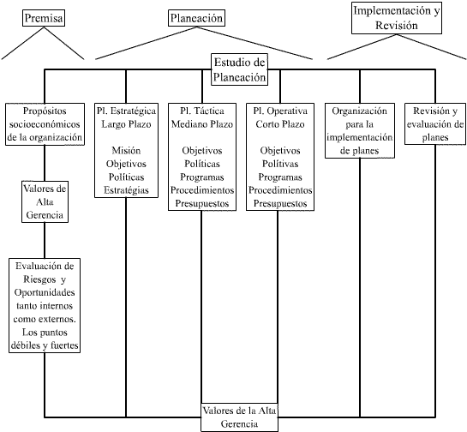

**Descripción del Modelo Conceptual de Steiner**

Dentro de las posiciones que sirven de base o fundamento para la planeación se encuentran los propósitos socioeconómicos fundamentales de la organización de la alta gerencia y los estudios del medio ambiente.

**Propósitos Básicos Socioeconómicos.**

Son las aspiraciones fundamentales del orden socioeconómico que una empresa y organización en su carácter de entidad total, desea satisfacer en forma permanente o semipermanente a través de su existencia por tal motivo, los propósitos básicos son aquellas finalidades de que por su índole suprema define la razón de la existencia, de la organización, así como su naturaleza y carácter esencial.

Los propósitos básicos socioeconómicos son los lineamientos de finalidad que la sociedad espera de la institución de negocios. Si esta no lo establece no podrá sobrevivir. Esto significa que la sociedad demanda de las empresas, que utilicen los recursos de que disponen para satisfacer los deseos o necesidades de la sociedad.

**Valores de la Alta Gerencia.**

Cada uno de los gerentes tiene su grupo de valores, sus códigos éticos, sus estándares de moral, su propia filosofía, los cuales son únicos a cada uno de ellos, será necesario conocer todo este grupo de valores establecerlos como premisas de planeación, ya que tiene una gran influencia sobre los programas de planeación. Como ilustración se tienen los siguientes casos:

La decisión de ser la compañía más grande y más técnica dentro del ramo depende de los valores de los altos ejecutivos.

La selección de los medios para alcanzar dichos fines, también está en función de los valores. Lo mismo sucede con el trato que se desea a los clientes empleados, competidores, y contratistas, algunos gerentes demandan que las condiciones para los empleados sean placenteras, para otros no tienen importancia algunos son implacables con la competencia, otros aplican la regla "no hagas a otros lo que no quieras para ti".

Evaluación de riesgos y oportunidades del medio ambiente tanto interno como externo.

Uno delos propósitos fundamentales de la planeación es descubrir las oportunidades futuras de hacer planes para explotarlas.

Los planes efectivos son aquellos que explotan las oportunidades y evitan los obstáculos o riesgos futuros, basándose en lineamientos dados a conocer los puntos fuertes y débiles de la compañía.

**Planeación Estratégica (largo plazo)**

Otro de los pasos de la planeación es la Planeación Estratégica, el cual es el proceso de determinar los objetivos principales de la organización y políticas y estrategias que gobernarán la adquisición, uso y asignación de recursos para el logro de los objetivos.

**a) Misión de la compañía.-** Es la definición de la línea de negocios a seguir, si no se ha establecido previamente dentro de las premisas de planeación se incluye en los objetivos estratégicos, la misión de la compañía se encuentra en las cartas o actas constitutivas, teniendo el problema de no ser útiles para la planeación, ya que contiene una amplia diversidad de actividades lo que proporciona muy poca o nula dirección para la planeación. Los gerentes deben seleccionar las actividades a las que realmente se van a encomendar, la selección y establecimiento de la misión básica de negocio provoca una enorme diferencia de la planeación The Saldwing Locomotiva Work; pudiera haber sido una empresa muy rentable. Actualmente si la comisión se hubiese cambiado de fabricar Locomotoras de Vapor a proporcionar Fuerza Motriz en Rieles.

**b) Objetivos a Largo Plazo.-** Aunque los objetivos estratégicos son usualmente a largo plazo, también pueden ser a corto plazo, como en el caso de un plan estratégico para fusionarse con otra compañía en plazo de una semana.

**c) Políticas.-** Son guías amplias para la acción.

**d) Estrategias.-** Son los medios de desplegar o asignar los recursos.

La materia que puede cubrir la Planeación Estratégica se encuentra dentro de todos los tipos de actividades realizadas en la empresa, entre los principales se encuentran: Laborales, Producción, Capacidad Tecnológica, Perfeccionamiento de la Producción, Investigación y Desarrollo, Material Legal, Selección y Entrenamiento Gerencia; Actividades Políticas, etc.

**Planeación Táctica (mediano plazo)**

Es el proceso por medio del cual, se detalla, se coordina y se integran los planes de las áreas funcionales de un negocio para desplegar o asignar los recursos hacia el logro de los objetivos tomando en cuenta las políticas y estrategias señaladas en el proceso de Planeación Estratégica.

Los programas y planes a mediano plazo cubren el mismo período de tiempo, siendo generalmente 5 años, a pesar del período de tiempo que se cubren los planes son elaborados con considerable detalle para cada año, por ejemplo: si una de las divisiones de una compañía centralizada elabora programas a mediano plazo sobre la base de los objetivos, políticas y estratégicas establecidas en el cuartel general por el proceso de Planeación Estratégica, corresponde a la división desarrollar subobjetivos, subpolíticas y subestratégicas, propias para sus operaciones.

En la planeación a mediano plazo en donde con mayor frecuencia se encuentran planes detallados en los principios áreas funcionales como son: Producción, Ventas, Personal, Gastos de Capital, Finanzas, Investigación y Desarrollo, usualmente se preparan para cada año hojas pro forma de balance y estados de pérdidas y ganancias. Una de las principales características de la planeación a mediano plazo, es la minuciosa coordinación establecida a través de las principales áreas funcionales de la empresa a nivel de Planeación Estratégica, los esfuerzos están encaminados a asegurar una coordinación general entre las partes fundamentales de la empresa, en cambio en la planeación a mediano plazo existe una específica y detallada interrelación entre las partes, por ejemplo: los detalles de investigación y desarrollo están sumamente relacionadas con los productos que la firma espera fabricar y vender, los planes de propaganda están ligados al producto, las máquinas son las líneas de producción, las contrataciones y planes de transferencia están relacionadas a las cédulas de producción, en este proceso de la planeación los esfuerzos se encaminan hacia las partes más importantes de la empresa conforme a un sistema interrelacionado.

**Planeación Operativa (corto plazo).**

Los presupuestos a corto plazo y los planes funcionales detallados pueden incluir dentro de su materia: Metas de Ventas, Presupuestos de Compra de Materiales, Planes de Propaganda a Corto Plazo, Reabastecimiento de Inventarios y Nómina de Empelados.

Los detalles de los programas a mediano plazo no son de la profundidad suficiente para las operaciones corrientes, por lo tanto se requiere un grupo de planes a corto plazo. Por ejemplo, los planes a corto plazo pueden incluir detalles sobre la cédula de especificación de las materias primas en el proceso de producción, materiales en inventario y productos de planeación.

Los estudios realizados especialmente para el proceso de planeación pudiendo incluir por ejemplo, análisis de los mercados futuros de la compañía, que servirán de base para proceder a la Planeación Estratégica. Pudiendo incluir estudios de políticas de reemplazamiento de equipo, así como las bases para gastos en equipo a corto plazo, estos estudios son las premisas básicas que sirven de guía para el proceso de planeación.

**Pruebas de Factibilidad.**

En todas las etapas del proceso de planeación es necesario hacer pruebas de factibilidad de las aspiraciones y de los medios para alcanzarlas.

La planeación no será bien realizada cuando se decida sobre la finalidad y medios, basándose únicamente en sentimientos, toda clase de conflictos ocasionados por la planeación, deben ser reconocidos, reconciliados y balanceados, las pruebas de factibilidad definen de parte en parte el proceso de planeación, las pruebas están relacionadas con cuestiones como valores de la gerencia, facilidades disponibles, capacidad de personal, flujo de dinero, retorno de la inversión y penetración en el mercado.

**Organización para la implementación de la Planeación.**

Los planes no podrán ser llevados a cabo si no se dispone de una organización adecuada para ello; si se hacen planes para desarrollar nuevos productos, se debe establecer una organización para realizarlos, si se desarrolla un grupo de planes para integrar un ataque de penetración en un nuevo mercado debe establecerse una organización de soporte que asegure la realización de los planes.

**Revisión y Evaluación.**

Para que los programas de planeación sean efectivos requieren de una vigilancia continua, así como una revisión periódica para asegurar que se estén realizando y que los nuevos planes se diseñaron de acuerdo como fueron requeridos. Si los resultados no van de acuerdo a lo planeado, el gerente será responsable de encontrar la razón. Conceptualmente, el proceso de planeación integral, debe ser reciclado cada año, naturalmente una revisión y evaluación de las experiencias pasadas, sería el principal ingrediente de los nuevos ciclos de planeación.

**Retroalimentación.**

En el proceso de planeación existe un complejo grupo de ciclos de retroalimentación, que una de las diferentes partes. Esto tiene por ventaja que por medio de esta coordinación, vialidad y balance, un sistema de optimización puede lograr un mínimo costo de esfuerzos y de tiempo.

**METODOLOGÍA PROSPECTIVA**

.

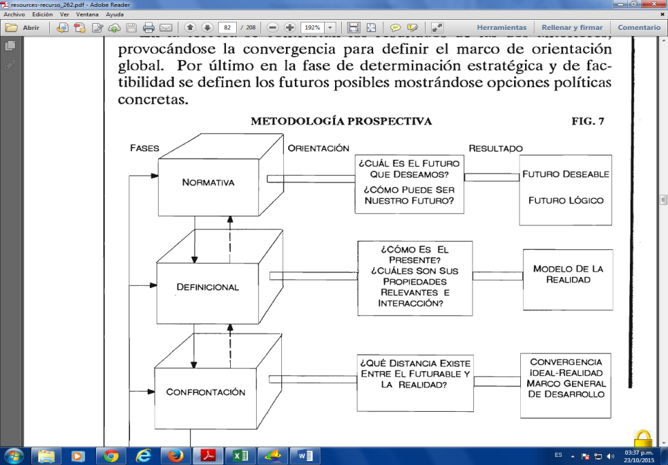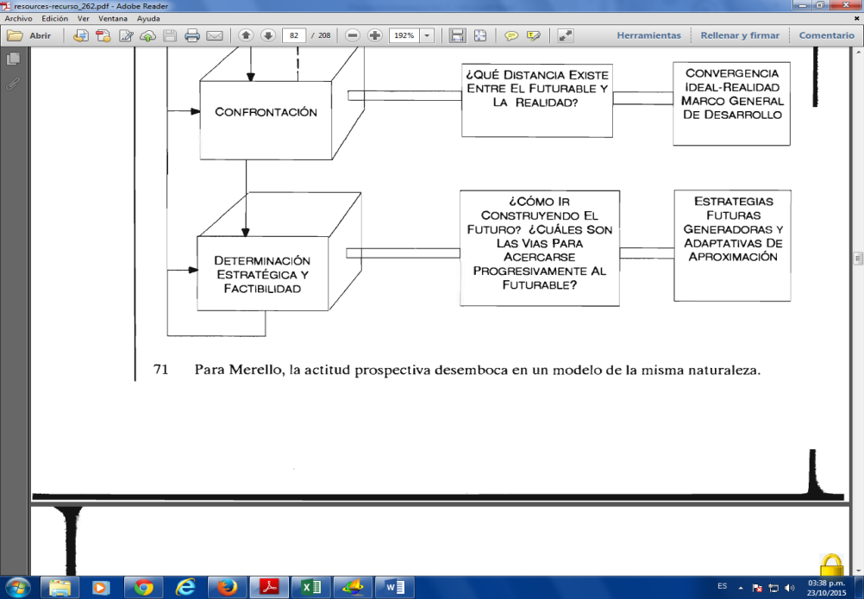

Objetivos de la metodología prospectiva

1. Visión Holística
2. Creatividad
3. Participación y Cohesión
4. Preminencia del proceso sobre el producto
5. Convergencia – Divergencia
6. Finalidad Constructora

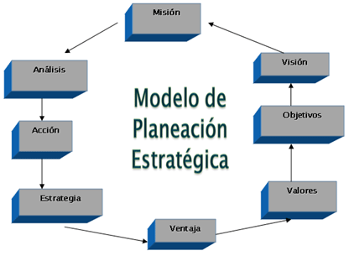

BIBLIOGRAFÍA

Tello, M. (2007). *Planeación Prospectiva.* Ciudad de México: Limusa.

UPIICSA. (s.f.). *POLILIBROS.* MEXICO: UPIICSA.IPN.